|  |  |
| --- | --- |
|  | **Министерство науки и высшего образования Российской Федерации**  **Федеральное государственное бюджетное образовательное учреждение**  **высшего образования**  **«Московский государственный технический университет**  **имени Н.Э. Баумана**  **(национальный исследовательский университет)»**  **(МГТУ им. Н.Э. Баумана)** |

Факультет: «Специальное машиностроение»

Кафедра: «Робототехнические системы и мехатроника»

**Лабораторная работа № 5**

по курсу «Теория автоматического управления»

Вариант 13

Выполнил: Петров Илья

Группа: СМ11-61Б

Проверил(a):

Москва, 2024 г.

# ***1. Построение динамической модели трехзвенного манипуляционного робота***

Определим вариант:

В результате получаем 14 вариант изображения:

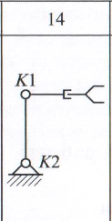

Рис.1- кинематическая схема

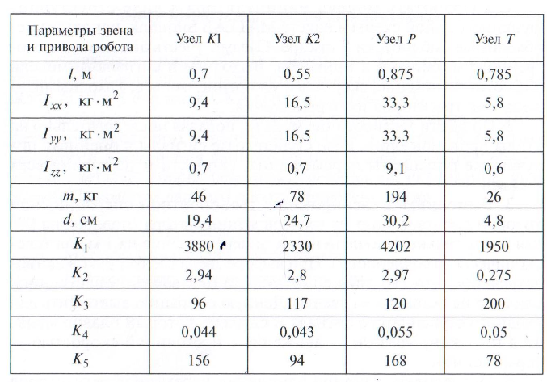

Рис.2 – параметры

Для начала создадим программу lab5_run.slx для запуска программы

|  |
| --- |
| clc;  addpath("data");  Params;  open('lab5.slx'); |

В файле Params будут содержатся следующие параметры, это параметры нашей системы:

|  |
| --- |
| l1 = 0.55;  ixx1 = 16.5;  iyy1 = 16.5;  izz1 = 0.7;  m1 = 78;  d1 = 24.7;  K11 = 2330;  K21 = 2.8;  K31 = 117;  K41 = 0.043;  K51 = 94;  l2 = 0.7;  ixx2 = 9.4;  iyy2 = 9.4;  izz2 = 0.7;  m2 = 46;  d2 = 19.4;  K12 = 3880;  K22 = 2.94;  K32 = 96;  K42 = 0.044;  K52 = 156;  l3 = 0.875;  ixx3 = 33.3;  iyy3 = 33.3;  izz3 = 9.1;  m3 = 194;  d3 = 30.2;  K13 = 4202;  K23 = 2.97;  K33 = 120;  K43 = 0.055;  K53 = 168; |

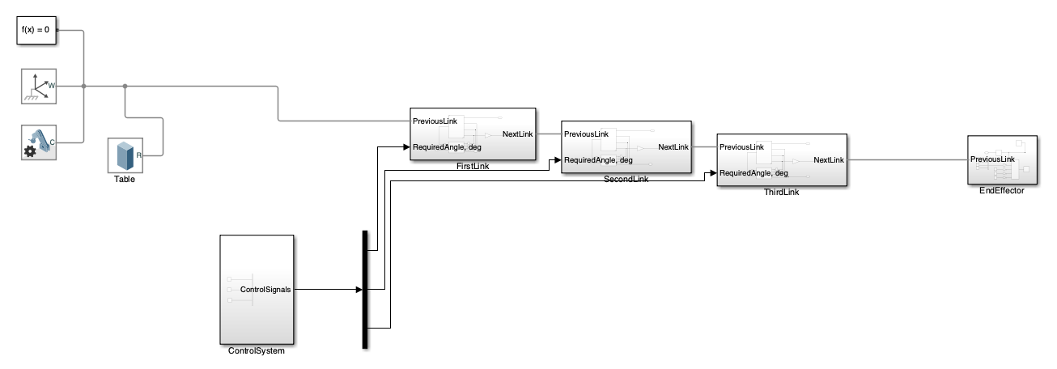

Рис.2 – схема смоделированной системы

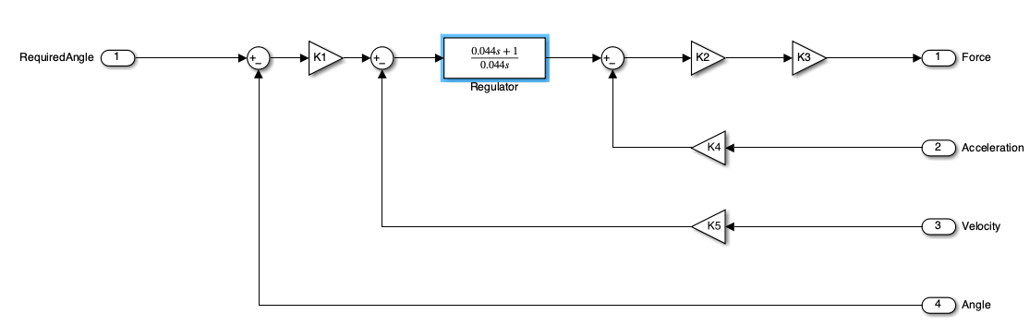

Рис.3 -схема модели подсистемы Actuator

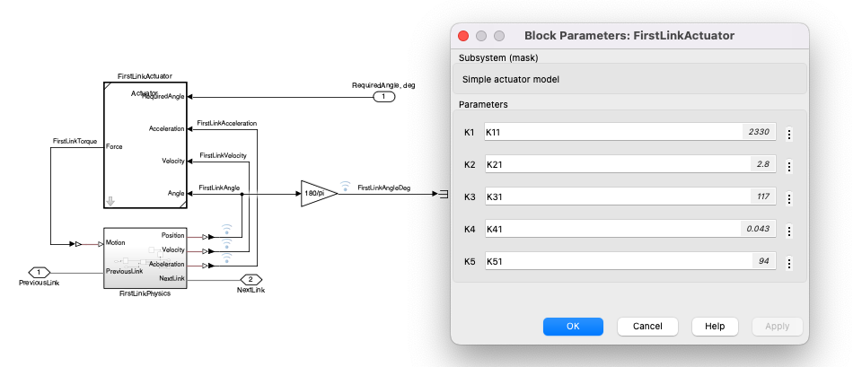

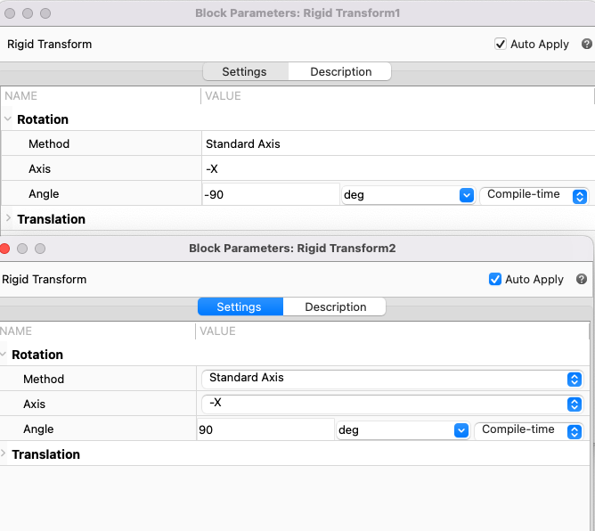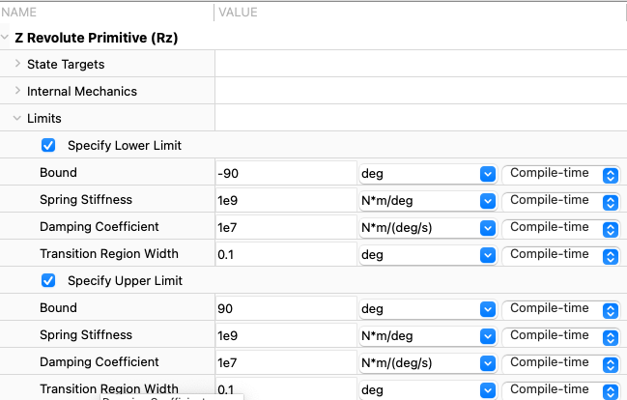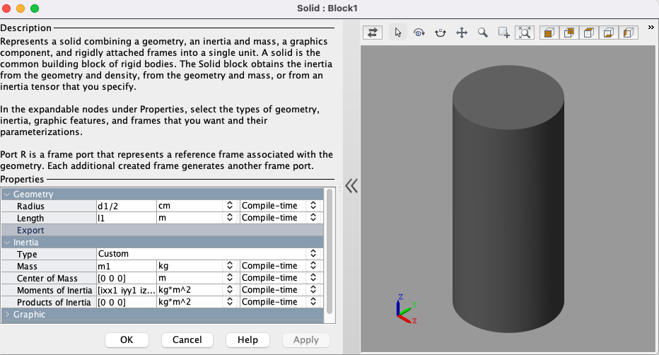

Рис.4 – параметры первого звена

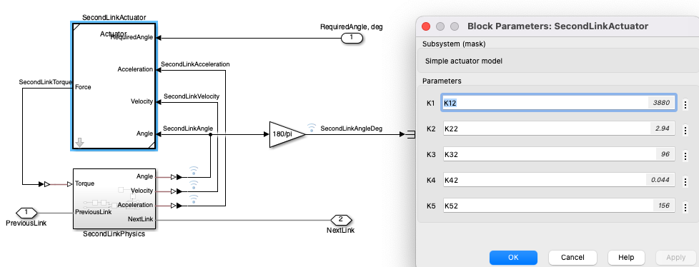

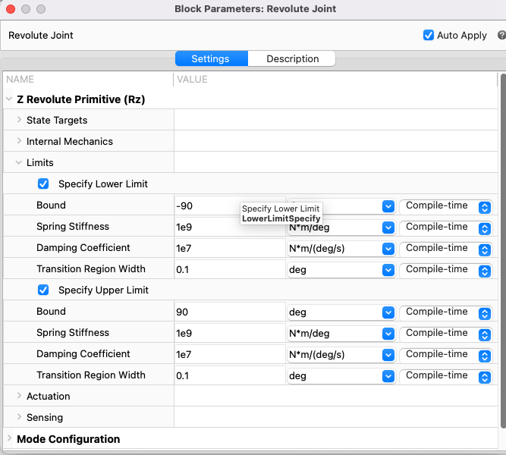

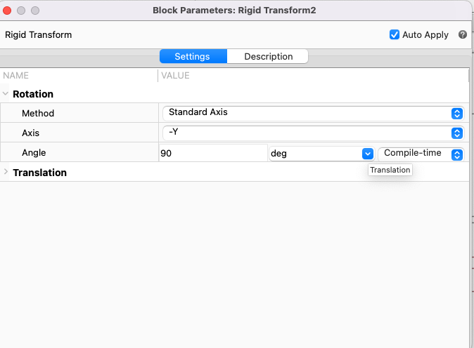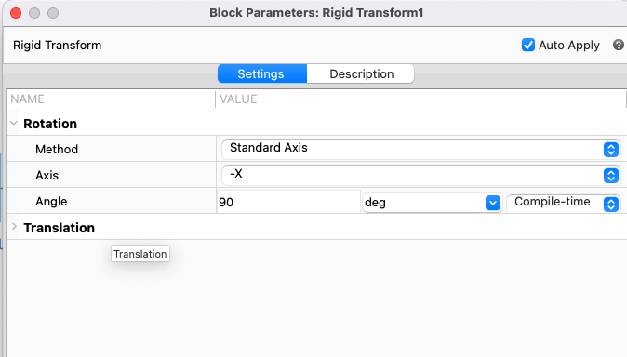

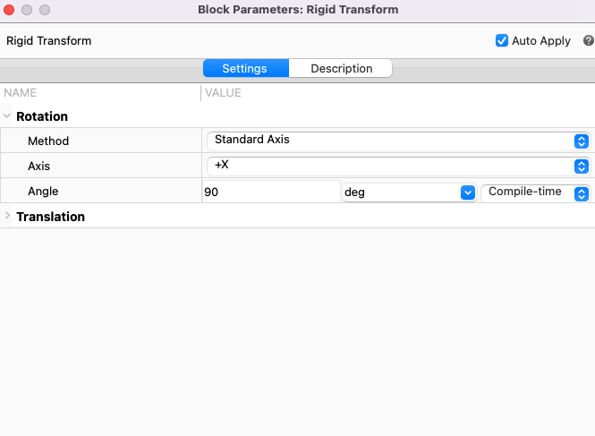

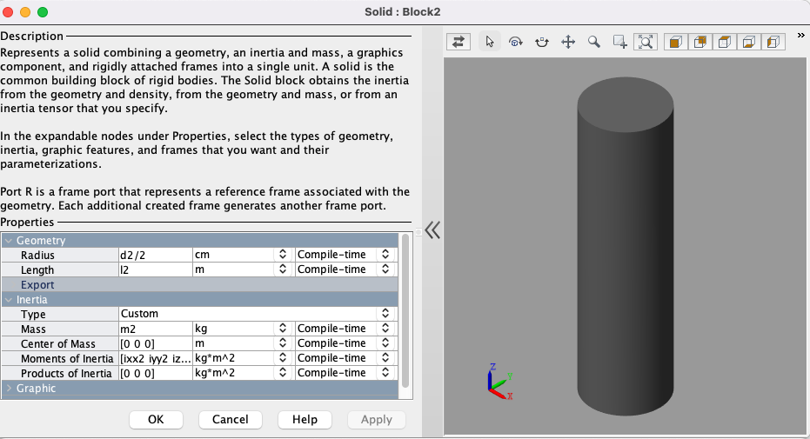

Рис.5 – параметры второго звена

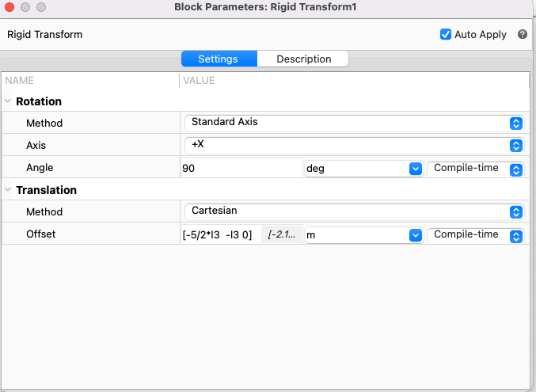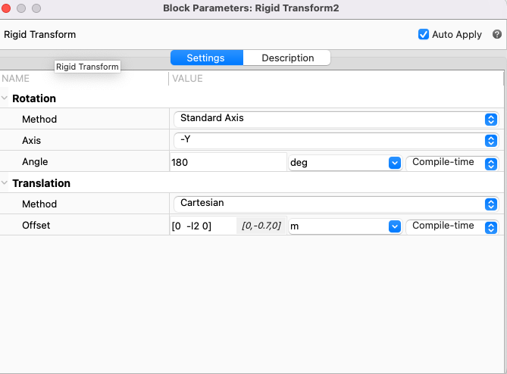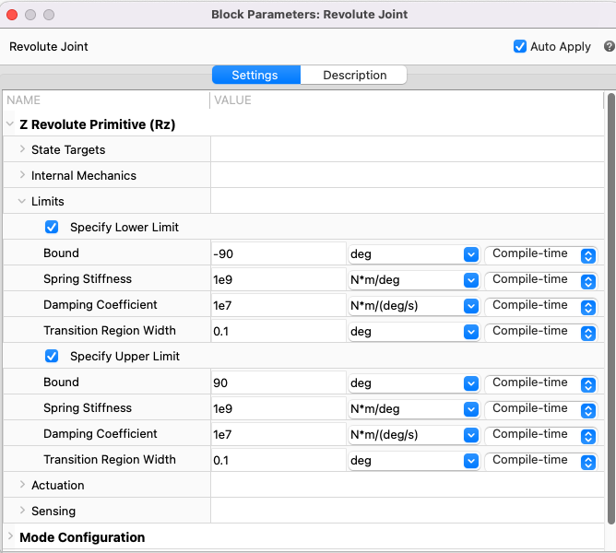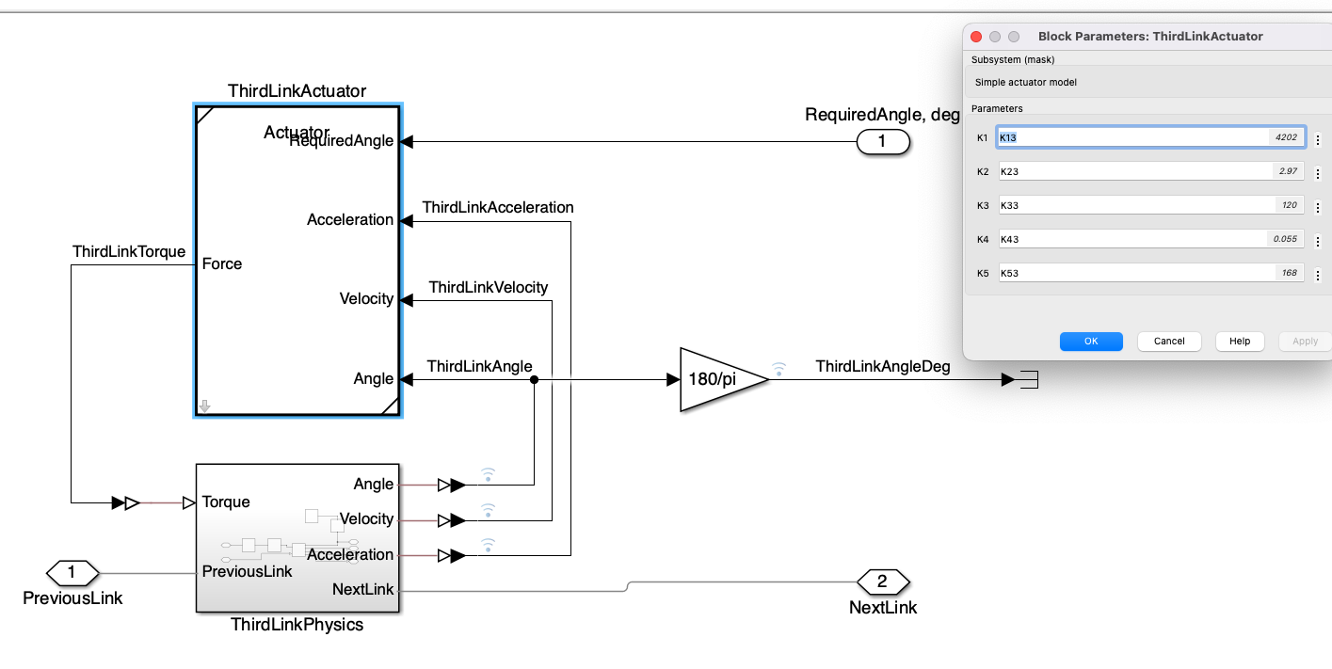

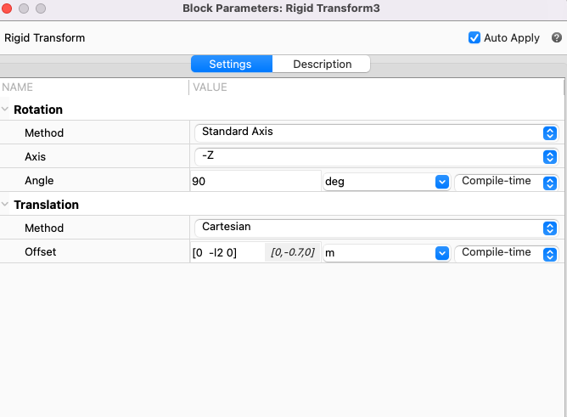

Рис.6 – параметры третьего звена

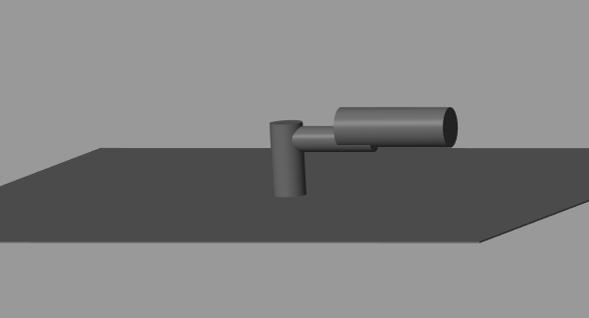

Рис.7 – скриншот 3D модели

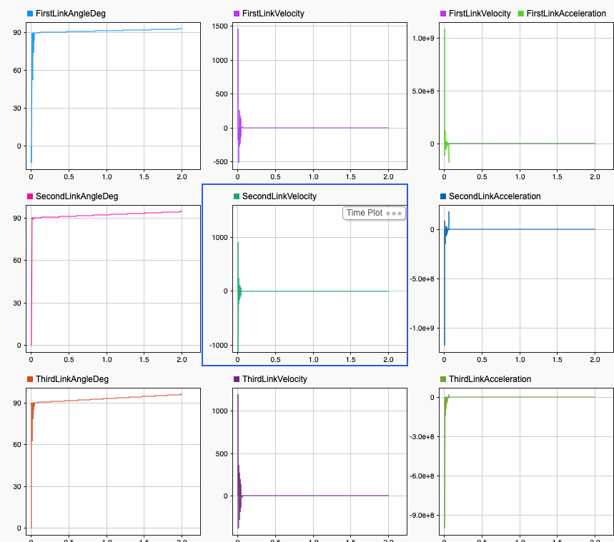

Рис.8 – Графики на выходе в DataInspector